
西阆苑大五班
每一个小日子
2026/4/20
天气：阴
记录人：陈鸿
”
今天的幼儿园时光充实又精彩！一早入园，宝贝们就主动完成签到，接着投身趣味桌面游戏，在动手体验中开启活力满满的一天。区域活动时间，孩子们先认真规划游戏方向，随后在各个专区大展身手：建构区里，积木与万能工匠在小手中化身各式创意作品；益智区和科探区里，宝贝们动手操作、大胆探索，解锁奥秘；美工区里，自然材料经过拼贴、剪裁，变成一件件独一无二的手工作品；图书区则是静谧的小角落，孩子们沉浸在绘本故事中，感受阅读的美好。
区域游戏结束后，大家集中注意力，积极参与集体活动，在互动交流中共同学习、收获新知。
午餐时刻，营养均衡的美味饭菜备受青睐，孩子们吃得香甜满足。一整天的活动，既给予孩子充分的自主选择空间，又着重培养他们的协作能力，宝贝们在快乐实践中不断成长，满载收获与喜悦！
今天我们班来园24人，1人请假。

01自主活动篇
自主活动时间，孩子们有序开启晨间时光。先到签到区，拿起笔对照时间写下名字，稚嫩笔迹里满是认真；或是先整理自己的水杯，每个环节都展现着孩子们的自理与认真，为一天的活动拉开充满朝气的序幕。

02户外游戏篇

今日户外，我们是玩的混班游戏，有跑酷游戏、钻爬游戏、踢足球游戏等等，这么多的游戏，真好玩呀。
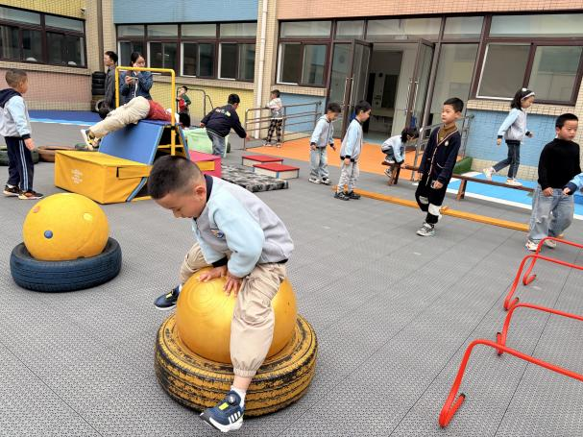 | 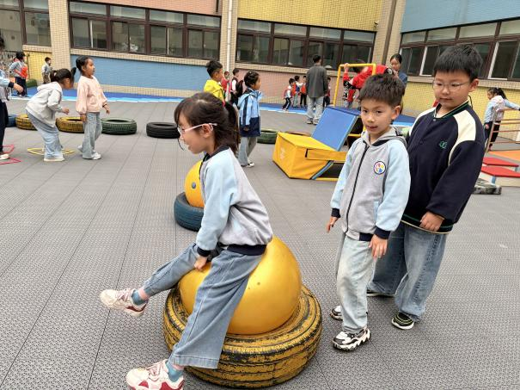
我直接从羊角球上像跳山羊一样跳了过去。 | 我是坐在羊角球上，然后过去的，每个人都有自己的方法。
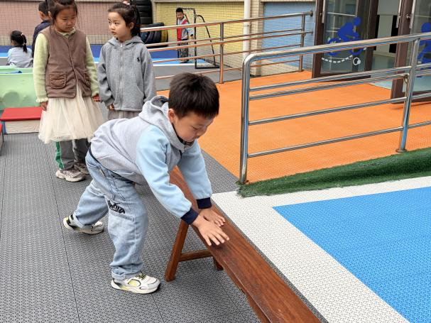 | 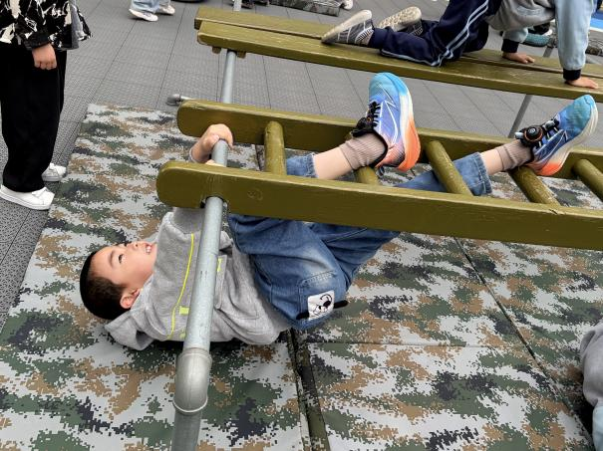
我按在椅子上从左边双脚跳到右边。 | 我是从这个梯子的下面爬过去的。

03区域游戏篇

今日区域游戏活动中，孩子们在丰富多样的学习区中自主探索。图书区的小读者们安静翻阅绘本，不时与同伴分享有趣发现；美工区内，黏土区的小艺术家们捏出各种生动造型，自然材料拼搭区则用树叶、松果创作出富有创意的拼贴画；科探区的孩子们专注观察磁铁特性，益智区的小朋友们正挑战各种思维游戏；建构区尤为热闹，万能工匠组搭建出精巧结构，桌面拼搭区设计迷你城堡，地面单元积木区则合作完成大型建筑。各区域活动充分激发了孩子们的创造力、探究精神和合作意识。
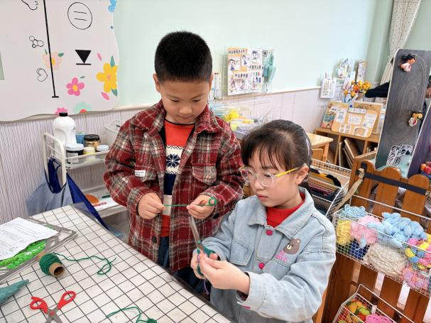 | 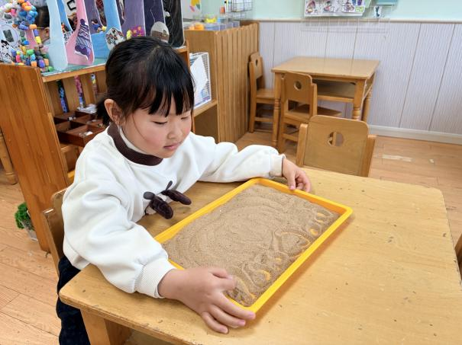
我正在美工区内用毛线来编织小花，今天我教一教子熠这是怎么做的。 | 我正在图书角里玩沙画的游戏。
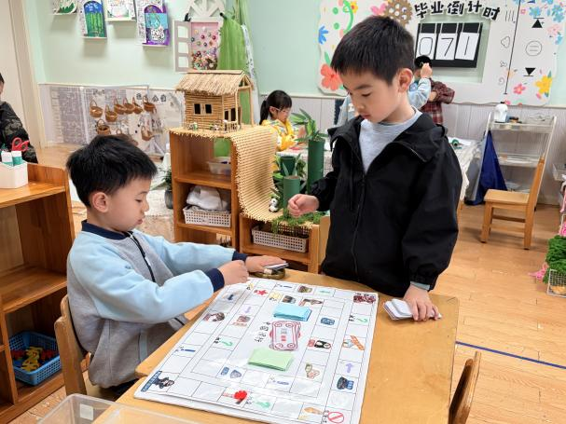 | 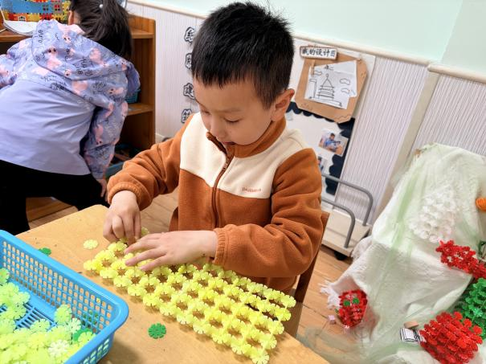
我们俩在益智区里玩环游大中国的游戏。 | 我正在建构区内用雪花片搭一个底座呢。

04集体活动篇
活动名称：综合：我最喜欢的美食
活动介绍：
民以食为天，而美食，顾名思义就是美味的食物，贵的有山珍海味，便宜的有街边小吃，商店中的各种零食等。只要是自己喜欢的，就可以称之为美食。美食是吃前有期待、吃后有回味的东西。美食不仅能填饱肚子，给人愉悦的味觉感受，更是一种精神享受。本次活动，我们将从孩子们喜欢的美食（主食、点心、菜肴）入手，在欣赏、交流、品尝的过程中引导孩子对各地美食产生兴趣。
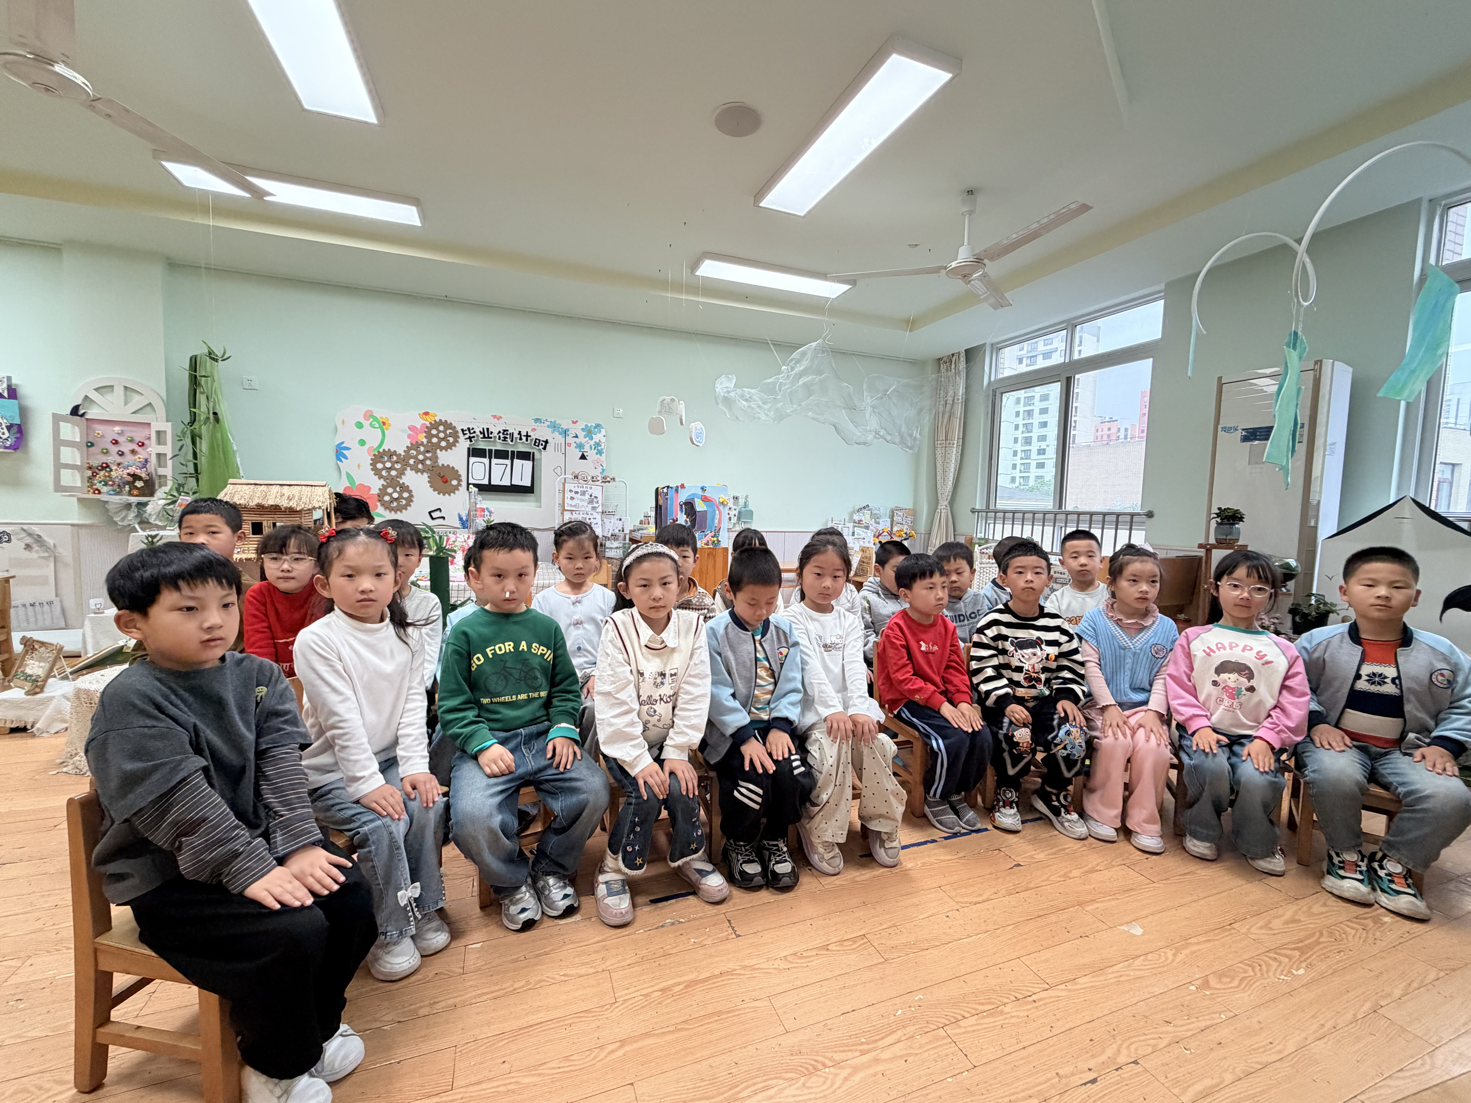 | 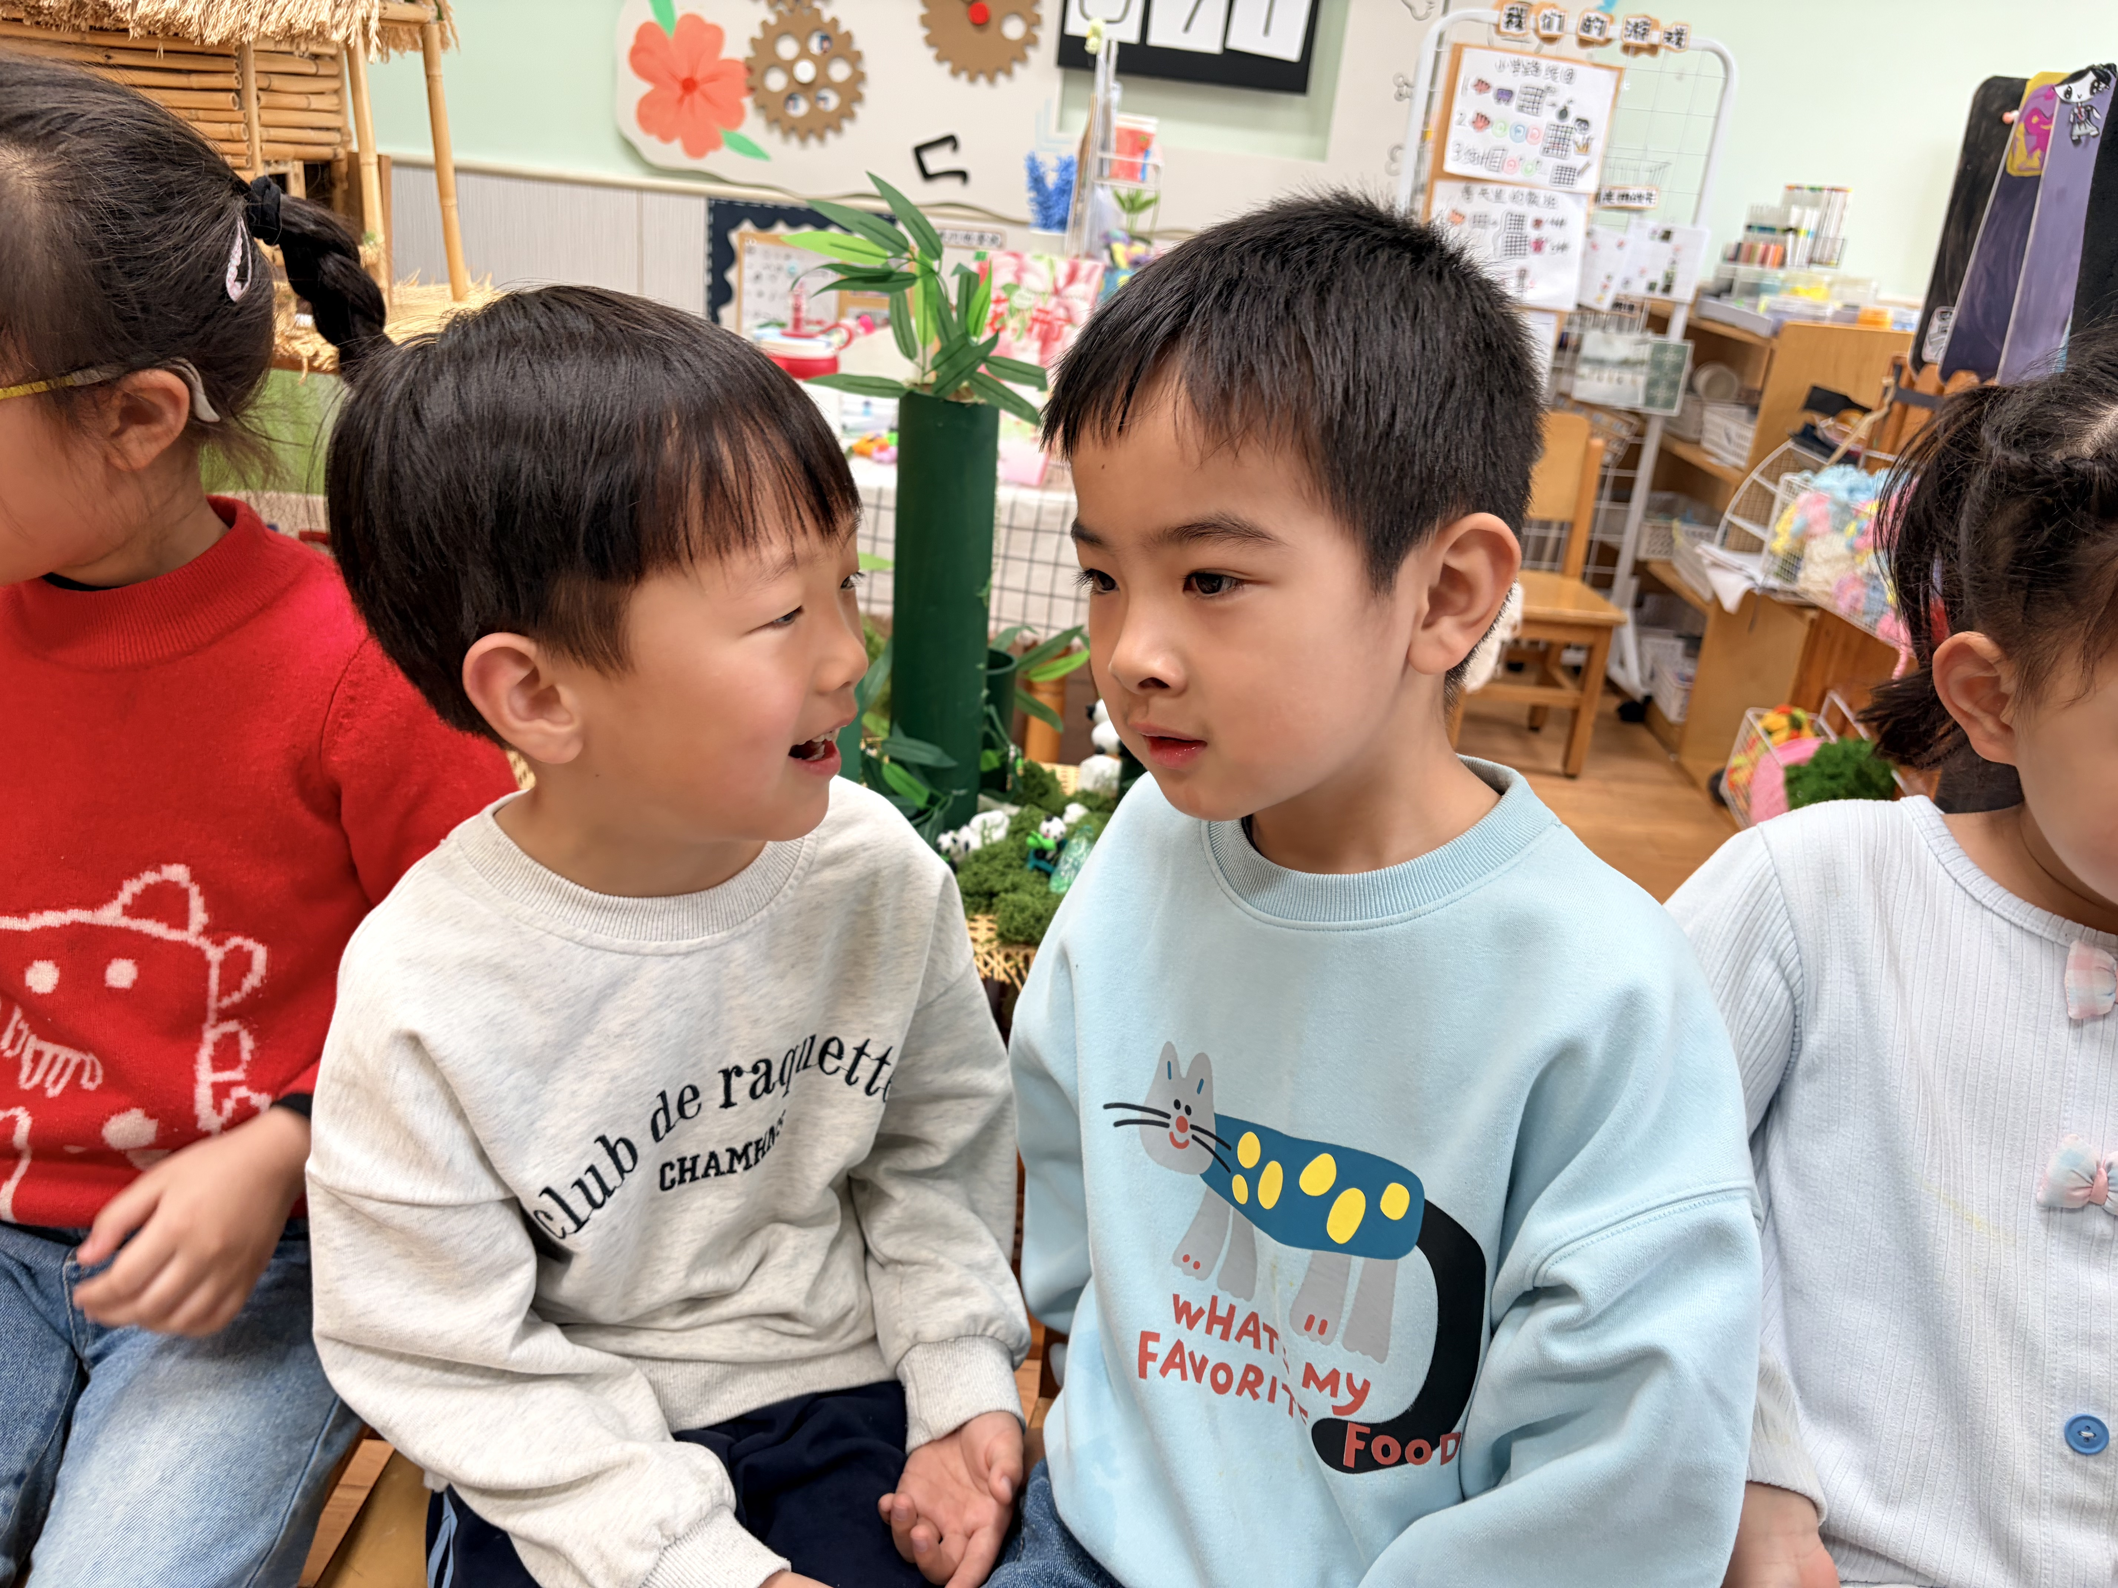
今天我们一起来学本领，了解好吃的美食。 | 我们和同伴讨论我们最喜欢吃的美食是什么。
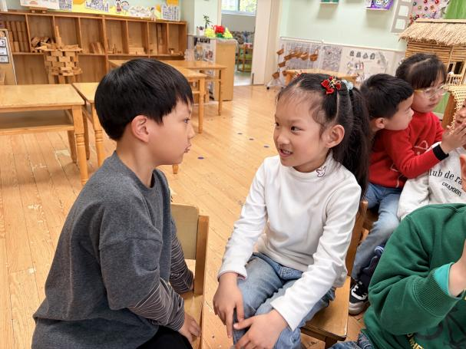 | 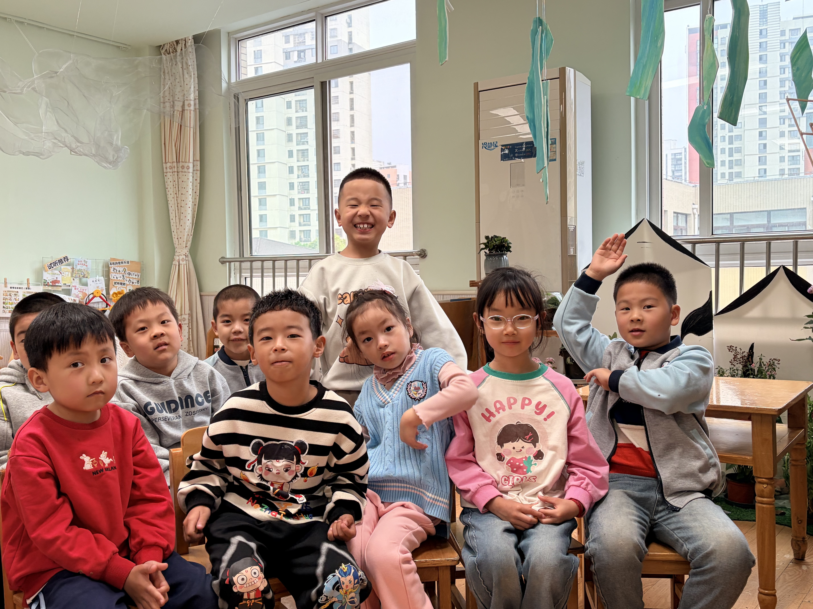
我还知道我最喜欢的薯条是用土豆做的呢。 | 快来分享下我们最喜欢的美食是哪些吧。

05温馨提示篇

★请家长们每天关注幼儿体征，如有身体不适请及时告知。
★天气温度反复无常，请家长们时常关注幼儿穿衣情况。

